Note : faisant partie du protocole MapEval, le questionnaire individuel d’évaluation des connaissances n’est pas modifiable.
Fiche 3 : Carte compétence « Formuler une hypothèse »
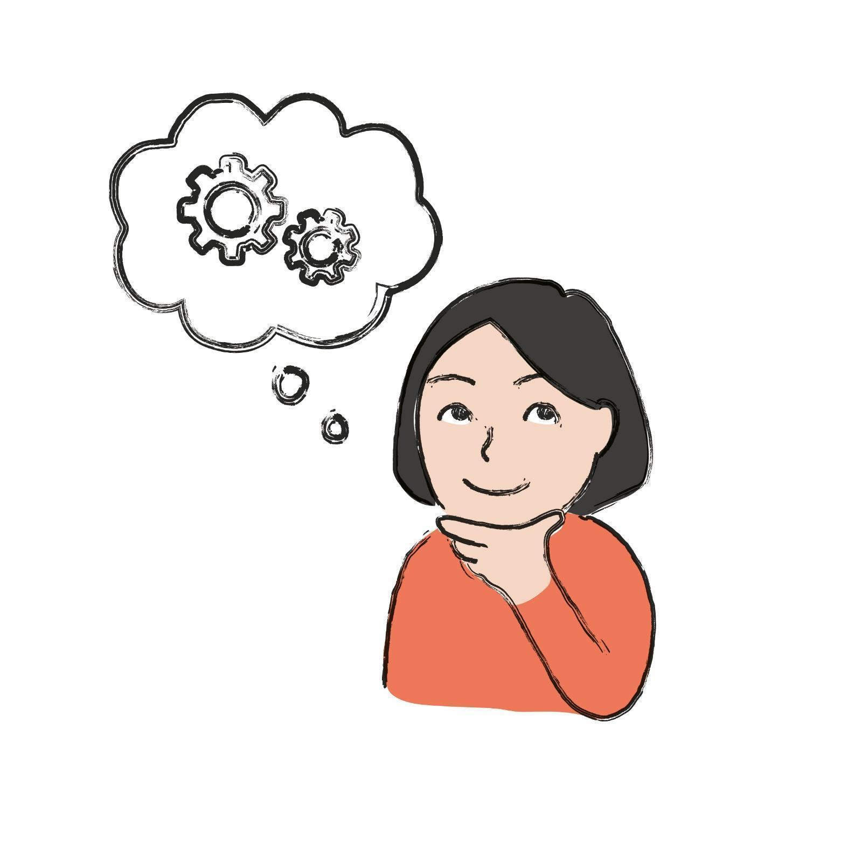

Fiche 4 : Exemples de photographies d’objets techniques, à projeter
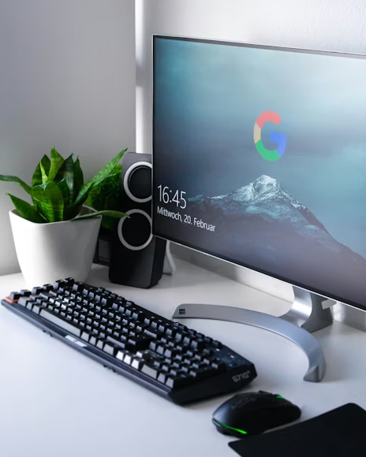 | 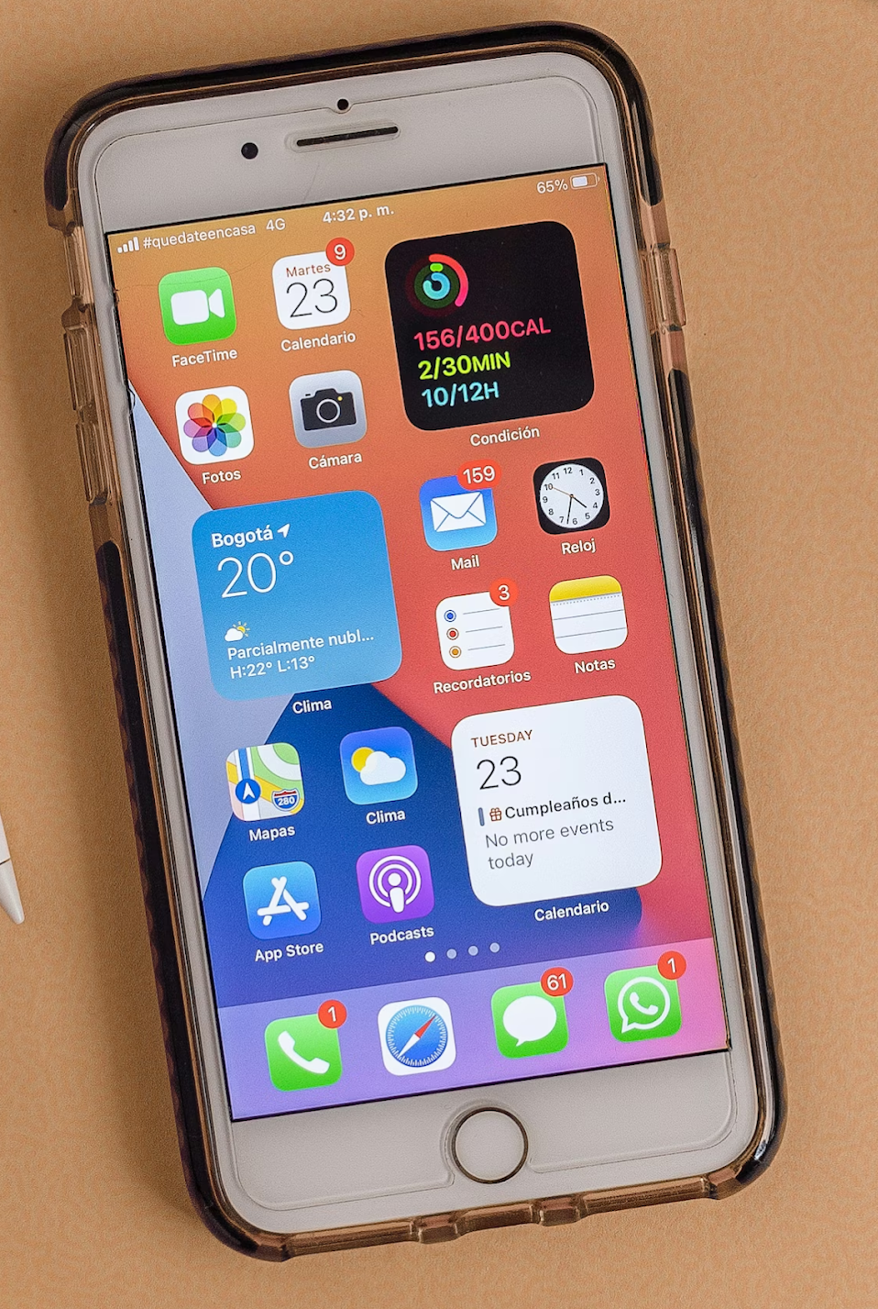
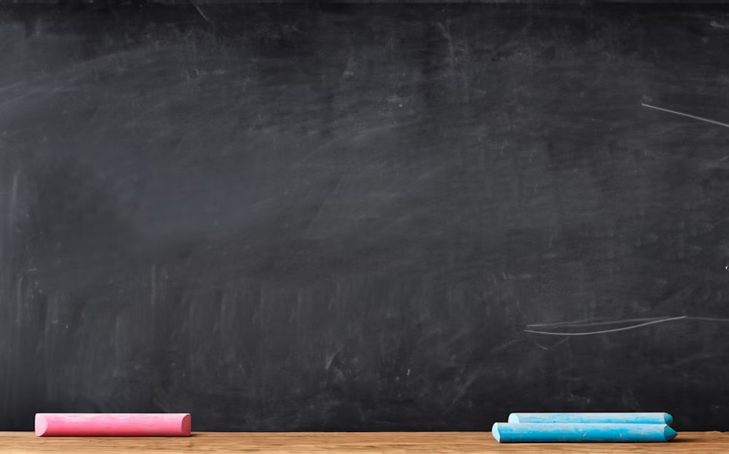 | 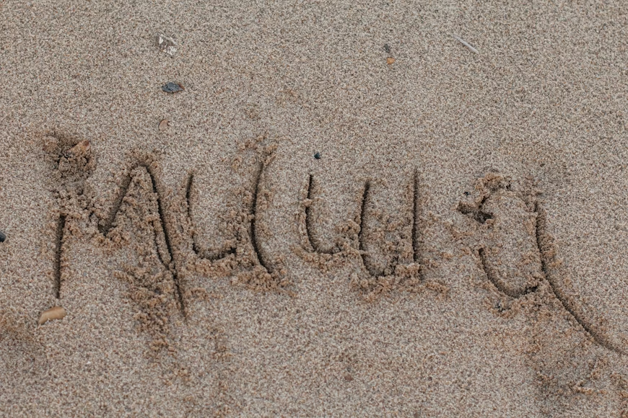
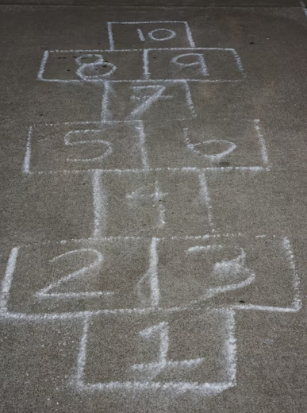 | 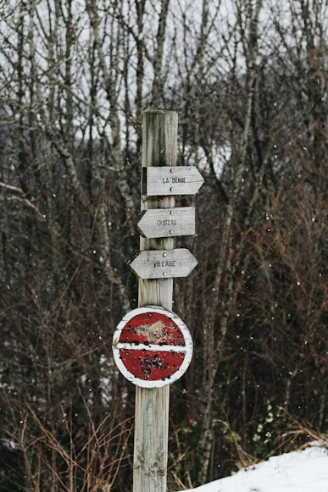
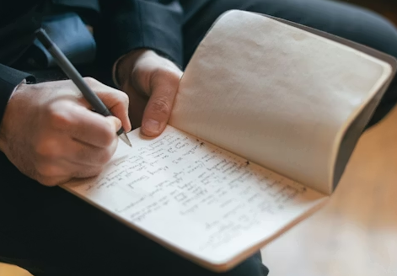 | 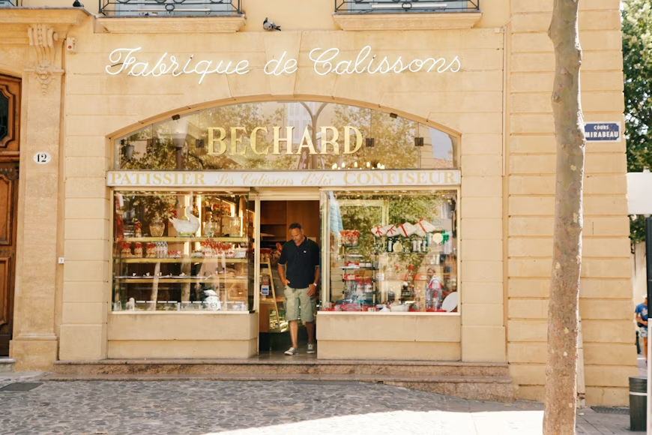

Fiche 5 : Tableau de description des supports pour écrire, à projeter et compléter
Ce tableau est à adapter en fonction du matériel disponible.
Supports | Comment est le support ?
Exemple : Protège-cahier
Ardoise d’écolier
Feuille de papier
Morceau de carton
Feuille d’aluminium
Tissu en coton
Planchette en bois
Pot de confiture

Fiche 6 : Vignettes « Familles de matériaux »
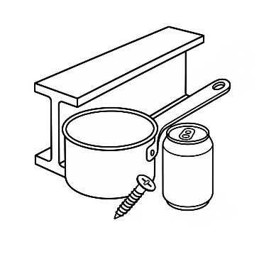 | MATÉRIAUX MÉTALLIQUES | 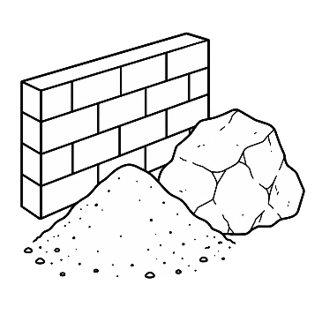 | MATÉRIAUX MINÉRAUX
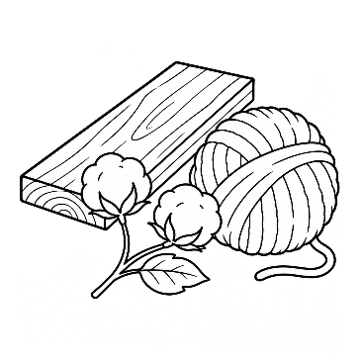 | MATÉRIAUX ISSUS DES ÊTRES VIVANTS | 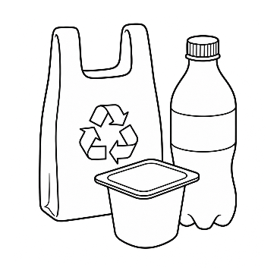 | MATÉRIAUX PLASTIQUES

Fiche 7 : Tableau « Comment laisser une trace visible sur un support ? »
à projeter et compléter
Ce tableau est à adapter en fonction du matériel disponible.
Supports | Outils testés
Supports | Stylo | Crayon | Craie | Clou | Feutre pour ardoise | Pic en bois
Protège-cahier
Ardoise d’écolier
Feuille
de papier
Morceau
de carton
Feuille d’aluminium
Tissu
en coton
Planchette en bois
Pot de confiture

Fiche 8 : Les supports pour écrire utilisés autrefois : tablette cunéiforme, exercice pour écolier – (2000 à 1600 av J.-C.)
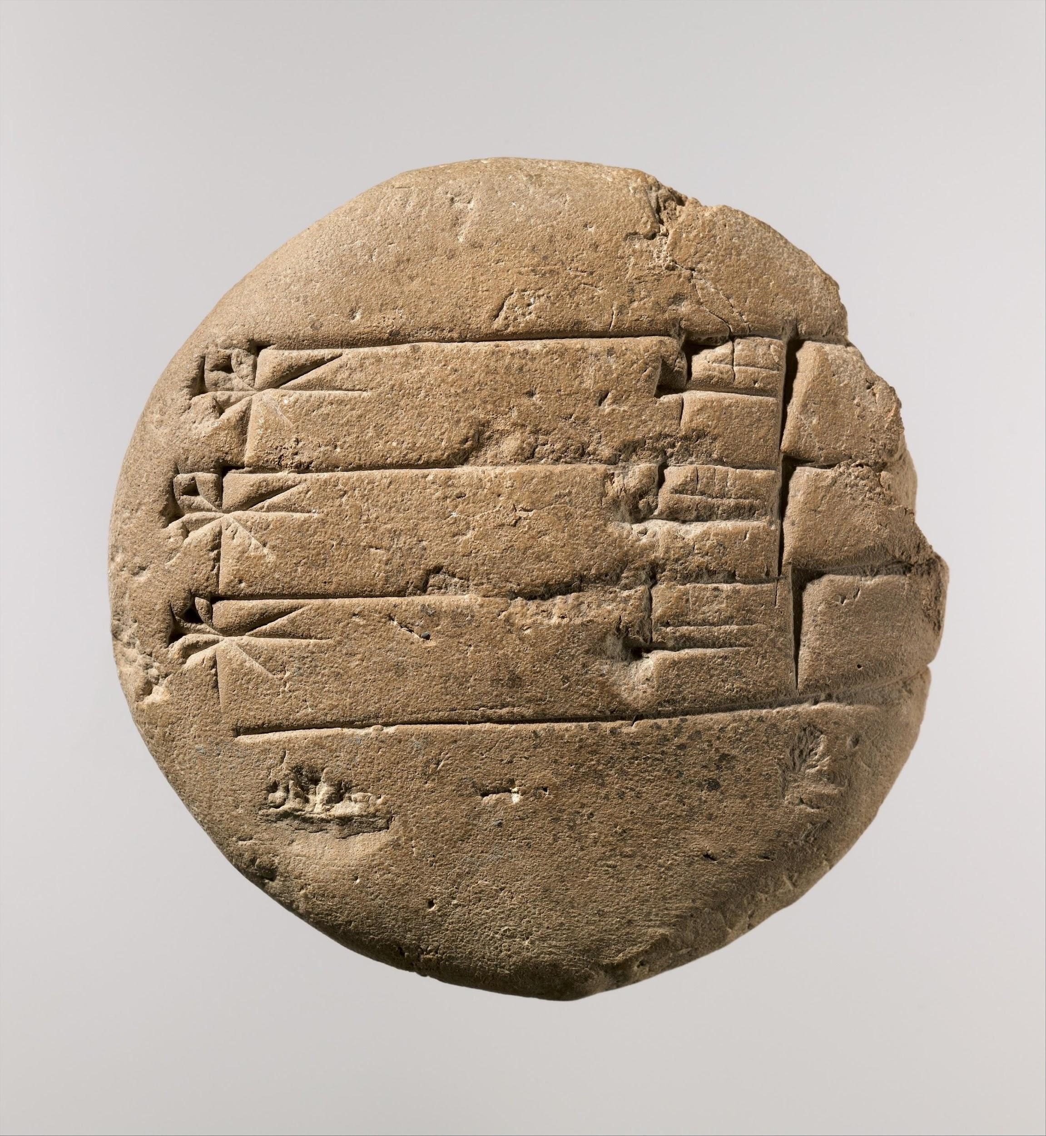

Fiche 9 : Les supports pour écrire utilisés autrefois : calames en roseau
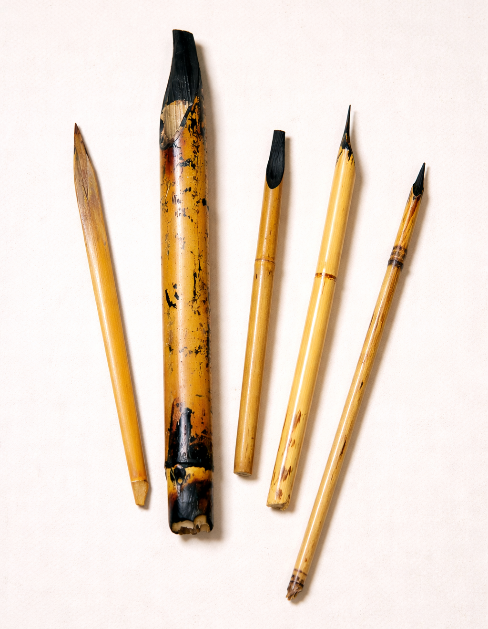

Fiche 10 : Photographies de tablettes d’argile historiques
Tablette sumérienne : poème d’amour (2037 à 2029 av. J.-C.) | Tablette d’argile en vieil akkadien : texte concernant des champs  (2334 à 2004 av. J.-C.)
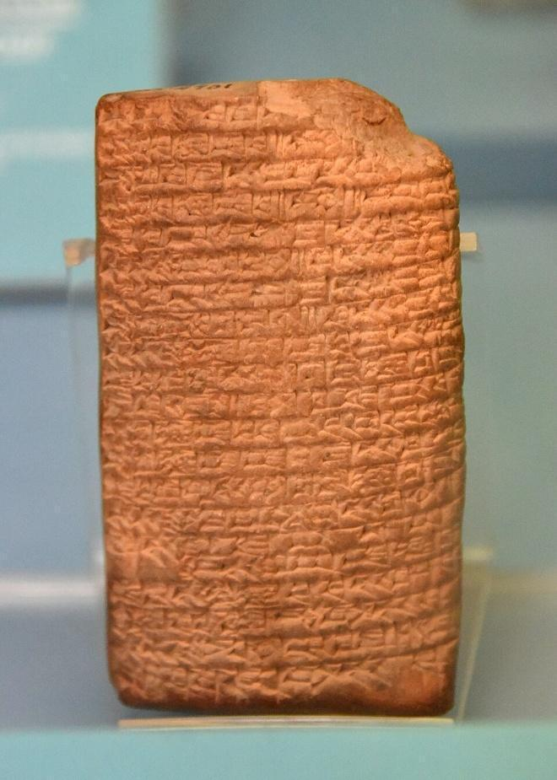 | 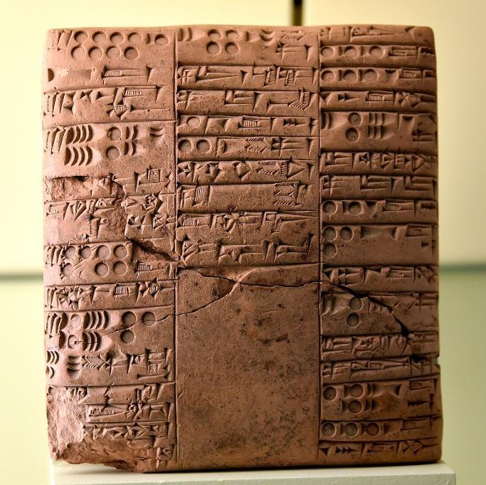
Tablette cunéiforme, exercice pour écolier (2000 à 1600 av. J.-C.)
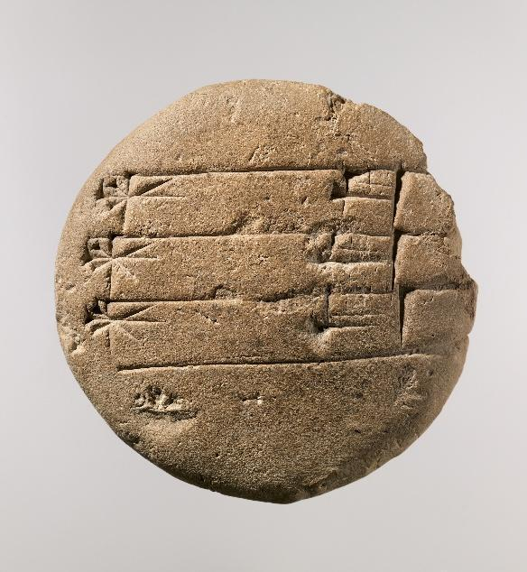

Fiche 11 : Formulation d’hypothèses sur les propriétés de l’argile,
« Fiches expériences »
Téléchargez la fiche modifiable pour optimiser vos impressions (voir QR code en page 1).
Expérience 1 : Peut-on modifier la forme d'une tablette d'argile sèche en appuyant avec le doigt ? Coche la case qui correspond à ton hypothèse.
Je pense que la tablette d’argile sèche :
- peut se déformer quand j’appuie avec mon doigt.
- ne peut pas se déformer quand j’appuie avec mon doigt.
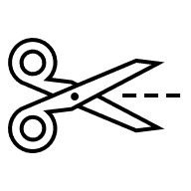
- - - - - - - - - - - - - - - - - - - - - - - - - - - - - - - - - - - - - - - - -- - - - - - - - - - - - - - - - - - - - - - -
Expérience 2 : Peut-on effacer ce qui est écrit sur une tablette d’argile sèche ? Coche la case qui correspond à ton hypothèse.
Je pense que sur une tablette d’argile sèche :
- c’est possible d'effacer ce qui est écrit avec un linge humide.
- c’est très difficile d’effacer ce qui est écrit avec un linge humide.
- c’est impossible d'effacer ce qui est écrit avec un linge humide.
- - - - - - - - - - - - - - - - - - - - - - - - - - - - - - - - - - - - - - - - -- - - - - - - - - - - - - - - - - - - - - - -
Expérience 3 : Peut-on écrire à nouveau sur une tablette d’argile sèche ? Coche la case qui correspond à ton hypothèse.
Je pense que sur une tablette d’argile sèche :
- c’est facile d’écrire avec un pic en bois ou un clou.
- c’est plus difficile d’écrire avec un pic en bois ou un clou.
- c’est impossible d’écrire avec un pic en bois ou un clou.

Fiche 12 : Exemples de photographies d’objets techniques numériques, à projeter
Écran d’ordinateur | Souris d’ordinateur
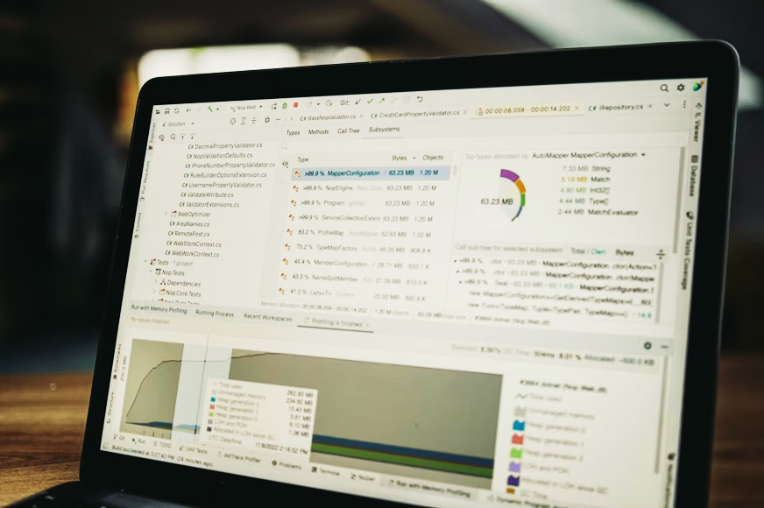 | 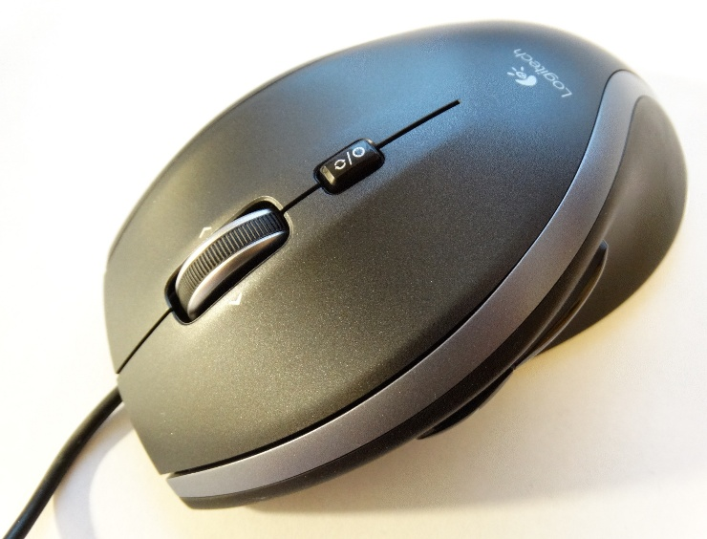
Clavier d’ordinateur
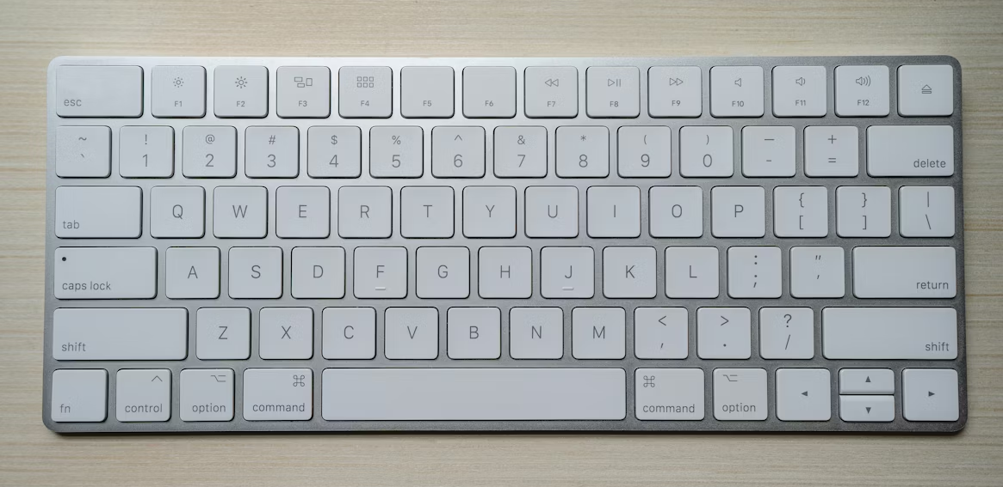
Tablette numérique | Téléphone portable
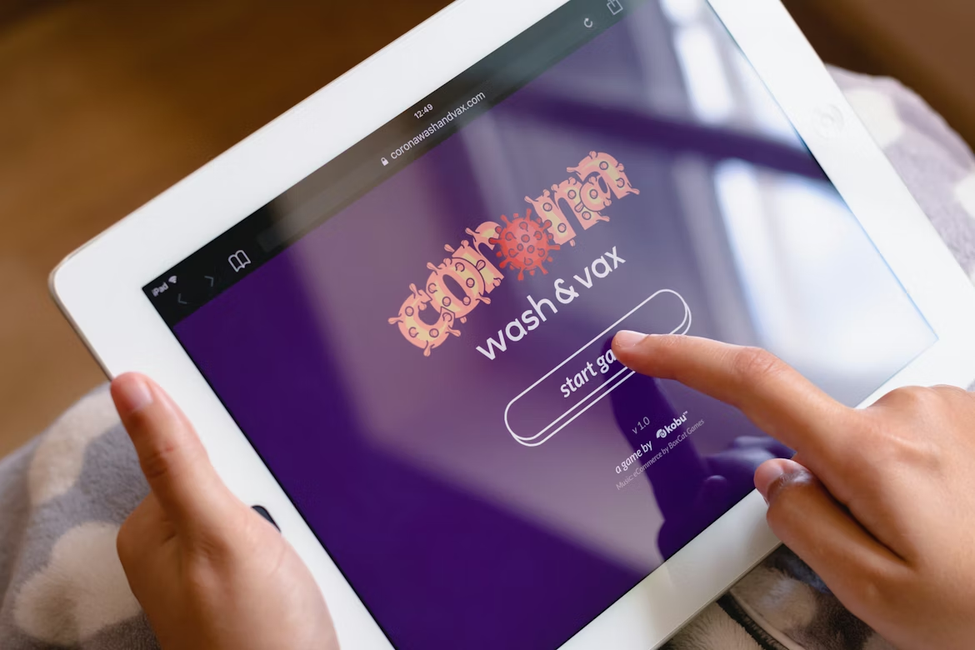 | 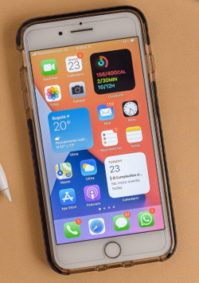

Coordination
Sabrina NAÏT BOUDA pour la Fondation La main à la pâte.
Contribution
Evelyne TOUCHARD pour la Fondation La main à la pâte.
Relecture pédagogique et didactique, accompagnement des tests en classe : Anne BOULIN (coordonnatrice du Centre Pilote La main à la pâte Troyes-Aube), Fabienne HOLIN (coordonnatrice du Centre Pilote La main à la pâte de Grenoble), Pierre KMIECIK (coordonnateur du Centre Pilote La main à la pâte Oise-Nogent - Pôle de Senlis), Michelina NASCIMBENI (coordonnatrice du Centre Pilote La main à la pâte de Paris – Goutte-d’Or).
Relecture scientifique : Hervé ARRIBART, physicien, chimiste, membre de l’Académie des technologies.
Tests en classe : Chloé BARBAZANGES, Laurence BENSAÏD, Catherine BOUCTOT, Sophie BRELET, Colombine LA MOTTE, Lola SOLER.
Crédits illustrations spécifiques (tous autres visuels : Fondation La main à la pâte) :
• Pictogrammes et carte compétence : Marjorie GARRY pour la Fondation La main à la pâte.
• Questionnaire : brique de construction : Theresa MUTH via Pixabay.
• Fiche 4, via Unslplash : ordinateur : Niclas ILLG ; smartphone : Luis CORTES ; tableau noir et craie : Aleyna ÇATAK ; Dessin dans du sable : Alina BONDAR ; marelle : Laura RIVERA ; panneaux d'indication en bois : Maël BALLAND ; carnet de notes : Lucas T Photography ; vitrine de magasin : Linh NGUYEN.
• Fiches 8 et 10 : tablette cunéiforme, exercice pour écolier : Domaine public ; tablette sumérienne poème d’amour et tablette d’argile en vieil akkadien : Osama SHUKIR et Muhammed AMIN, FRCP(Glasg) via Wikimedia Commons, CC BY-SA 4.0.
• Fiche 12, via Unsplash : écran : Daniil KOMOV ; souris : Florian BERGER ; clavier : Clay BANKS ; tablette numérique : KOBO Agency ; téléphone portable : Luis CORTES.
Cette ressource a été produite avec le soutien de la Fondation de la Maison de la Chimie, la Fondation d'entreprise Michelin, la Fondation Dassault Systèmes, Constellium et le Conservatoire national des arts et métiers – le Cnam.
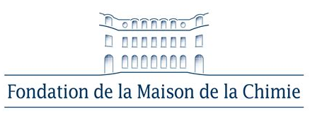 | 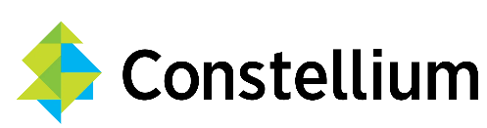
 | 
Date de publication
Juin 2026
Licence

Ce document a été publié par la Fondation La main à la pâte sous la licence Creative Commons suivante : Attribution + Pas d’utilisation commerciale + Partage dans les mêmes conditions. Le titulaire des droits autorise l’exploitation de l’œuvre originale à des fins non commerciales, ainsi que la création d’œuvres dérivées, à condition qu’elles soient distribuées sous une licence identique à celle qui régit l’œuvre originale.

Fondation La main à la pâte

43 rue de Rennes
75006 Paris
01 85 08 71 79
contact@fondation-lamap.org
www.fondation-lamap.org

